Sonuç İnceleme Raporu
Model Performansları, Sınıf Bazlı Analiz ve Değerlendirme
Proje: Burak Talha Güçlü · EMG Tabanlı El Hareketi Tanıma · Yüksek Lisans Tezi

1. Yönetici Özeti
Bu rapor, iki veri seti üzerinde eğitilen dört modelin (SVM, Random Forest, MEET, 1B CNN) sonuçlarını inceler. Analiz, depoda kayıtlı karmaşıklık matrisi görsellerinden çıkarılan gerçek sınıf-bazlı değerlere dayanır. Öne çıkan bulgular:
- NinaPro: 8 kanallı NinaPro DB5 verisinde en iyi sonucu MEET (>%94,7 doğruluk) verdi; Random Forest onu yakından izledi (%92,9).
- Özel veri: 2 kanallı özel veride tüm modeller ~%71 seviyesinde kaldı; asıl darboğaz 'silindirik' hareketiydi.
- Kritik bulgu: 'Silindirik' sınıfı çıkarıldığında 'kapalı' hareketinin doğruluğu %73,6'dan ~%92'ye sıçradı ve genel doğruluk ~%80'e çıktı.
- Ana neden: Performans farkının temel nedeni kanal sayısı: 8 kanal, benzer kavrama hareketlerini ayırt etmek için gereken uzamsal çözünürlüğü sağlarken 2 kanal sağlayamıyor.

2. Genel Doğruluk Karşılaştırması
Aşağıdaki tablo, her veri seti ve model için genel doğruluğu özetler. NinaPro klasik model doğrulukları proje README kaynağından; CNN ve sınıf-bazlı değerler karmaşıklık matrislerinden alınmıştır. (CNN için verilen değer, matris diyagonalinin ortalaması olan makro sınıf doğruluğudur.)
Veri seti | SVM | Random Forest | MEET | 1B CNN
NinaPro DB5 (8 kanal, 7 sınıf) | %87,65 | %92,88 | > %94,74 | ~ %82,7
Özel veri (2 kanal, 6 sınıf) | %71,19 | %71,63 | %70,93 | ~ %71
Özel veri — silindirik hariç (5 sınıf) | — | ~ %80 | — | —

Not: Orijinal README'deki 'silindirik hariç' tablosu, silindirikli tablonun değerlerini tekrarlıyordu (kopyala-yapıştır hatası). Karmaşıklık matrisleri, silindirik çıkarıldığında gerçek bir iyileşme olduğunu gösteriyor; bu rapordaki ~%80 değeri matristen türetilmiştir.

3. NinaPro DB5 Sonuçları (8 Kanal, 7 Sınıf)
8 kanallı zengin uzamsal bilgi sayesinde tüm modeller yüksek doğruluk elde etti. Model sıralaması: MEET > Random Forest > CNN ≈ SVM.

3.1 MEET — en iyi model
MEET, sınıfların neredeyse tamamında %92'nin üzerinde doğruluk sağlayarak en dengeli sonucu verdi. En yüksek sınıflar: Pinch/C14 %97,4, Thumb up/B1 %96,7, Point/B7 %95,1, Open/B5 %94,8. En düşük sınıf Scissors/B2 (%92,7) olup küçük oranda Point ile karışıyor. Bire-Bir uzman yapısının benzer hareket çiftlerini ayırmadaki gücü burada net görülüyor.
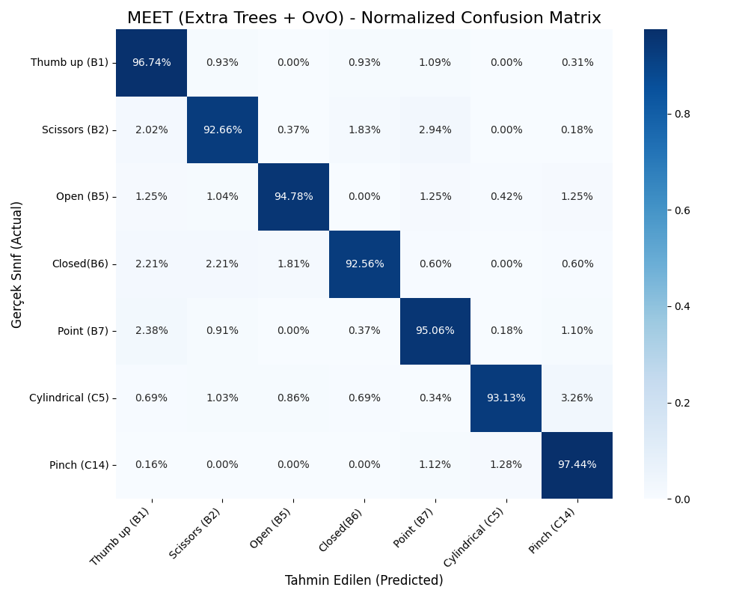
Şekil 1. MEET (Extra Trees + OvO) — NinaPro karmaşıklık matrisi.

3.2 SVM ve Random Forest
SVM (%87,65) en fazla iki noktada zorlandı: (a) Thumb up (B1) ↔ Point (B7) çifti — B7'nin %6,95'i B1, B1'in %8,85'i B7 olarak tahmin edildi; (b) Cylindrical (C5) → Pinch (C14) — C5'in %8,25'i C14 ile karıştı. Random Forest (%92,88) bu karışıklıkları büyük ölçüde giderdi; en zayıf sınıfı Closed/B6 (%89,9), en iyisi Pinch/C14 (%96,8) oldu.
Sınıf | SVM | Random Forest | MEET | Başlıca karışma
Thumb up (B1) | %87,4 | %93,9 | %96,7 | B7 (Point)
Scissors (B2) | %86,2 | %91,9 | %92,7 | B7 (Point)
Open (B5) | %90,2 | %94,6 | %94,8 | —
Closed (B6) | %88,3 | %89,9 | %92,6 | B2, B5
Point (B7) | %87,0 | %92,0 | %95,1 | B1 (Thumb up)
Cylindrical (C5) | %84,4 | %90,4 | %93,1 | C14 (Pinch)
Pinch (C14) | %90,2 | %96,8 | %97,4 | B7, C5

3.3 1B CNN (ham veri)
Ham (150 × 8) pencereler üzerinde eğitilen CNN, makro sınıf doğruluğunda (~%82,7) Random Forest ve MEET'in gerisinde kaldı. En zayıf sınıflar Closed/B6 (%72,6) ve Scissors/B2 (%75,8); en belirgin karışma C5 ↔ C14 (silindirik/çimdik, ~%9-10). Bu, el yapımı zaman-uzayı özniteliklerinin (RMS/MAV/WL/SSC) bu veri hacminde ham sinyalden öğrenmeye göre daha ayırt edici olduğunu gösteriyor — klasik topluluk modelleri bu problem için CNN'e kıyasla daha verimli.
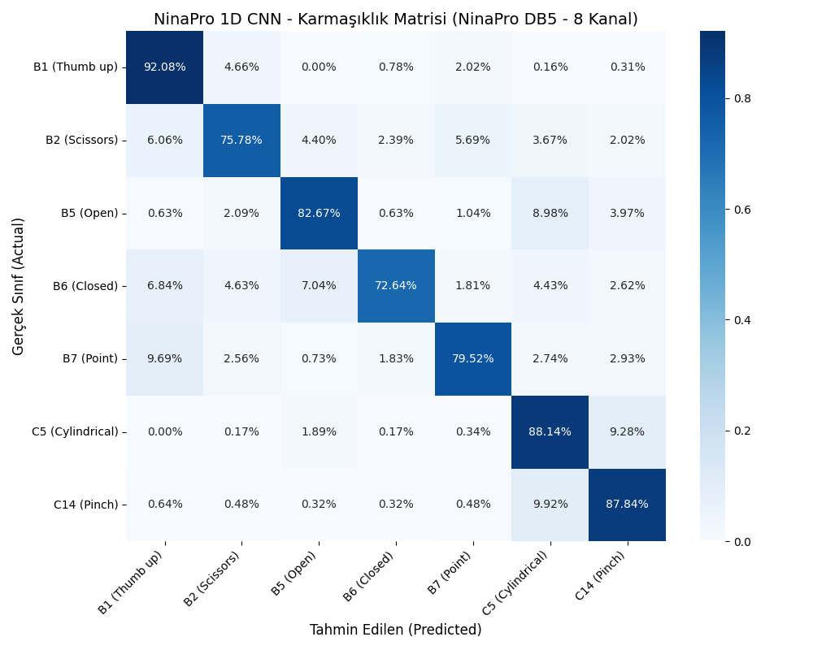
Şekil 2. 1B CNN — NinaPro karmaşıklık matrisi.

4. Özel Veri Sonuçları (2 Kanal, 6 Sınıf)
Yalnızca 2 kanalla, üç klasik model de ~%71 civarında kaldı. Karmaşıklık matrisleri sorunun kaynağını açıkça gösteriyor: 'silindirik' (cyl) ve 'kapalı' (closed) hareketleri birbirine yoğun biçimde karışıyor. Her ikisi de ön kolda benzer kas aktivasyonu üreten güç kavramaları olduğundan, 2 kanallık uzamsal bilgi bunları ayırmak için yetersiz.

4.1 Silindirik–kapalı karışması
SVM matrisinde silindirik (cyl) sınıfının doğruluğu yalnızca %57,3'tür ve %23,7'si 'kapalı' olarak tahmin edilir; simetrik olarak 'kapalı'nın %21,7'si 'silindirik' ile karışır. Bu tek çift, genel doğruluğu aşağı çeken başlıca faktördür. 'point' hareketi de %11,9 oranında cyl ile karışarak %67'de kalır.
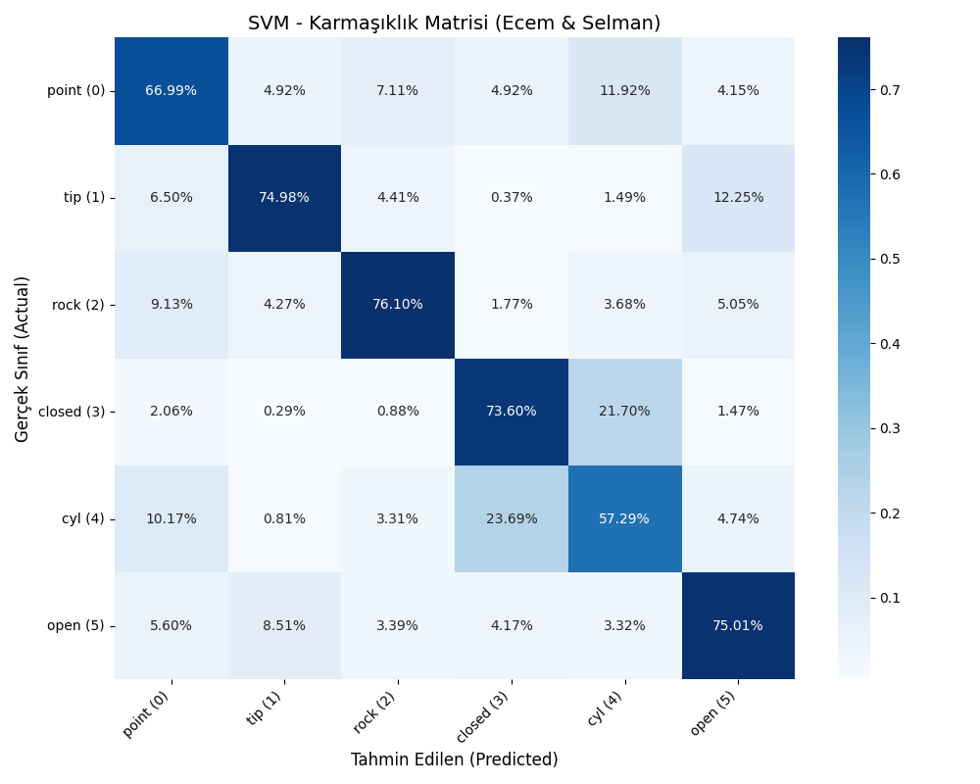
Şekil 3. SVM — özel veri (6 sınıf) karmaşıklık matrisi. cyl↔closed karışması belirgin.

4.2 Silindirik sınıfı çıkarıldığında
Silindirik hareket eğitimden çıkarıldığında (5 sınıf), en büyük kazanç 'kapalı' sınıfında görülür: doğruluğu %73,6'dan %91,8'e yükselir. Genel makro doğruluk ~%80'e çıkar. Bu deney, düşük genel skorun modellerin zayıflığından değil, tek bir ayırt edilemeyen sınıftan kaynaklandığını kanıtlar.
Sınıf | 6 sınıf (cyl dahil) | 5 sınıf (cyl hariç) | Değişim
point | %67,0 | %74,2 | +7,2
tip | %75,0 | %76,1 | +1,1
rock | %76,1 | %79,2 | +3,1
closed (kapalı) | %73,6 | %91,8 | +18,2
open | %75,0 | %77,1 | +2,1
cyl (silindirik) | %57,3 | — (çıkarıldı) | —

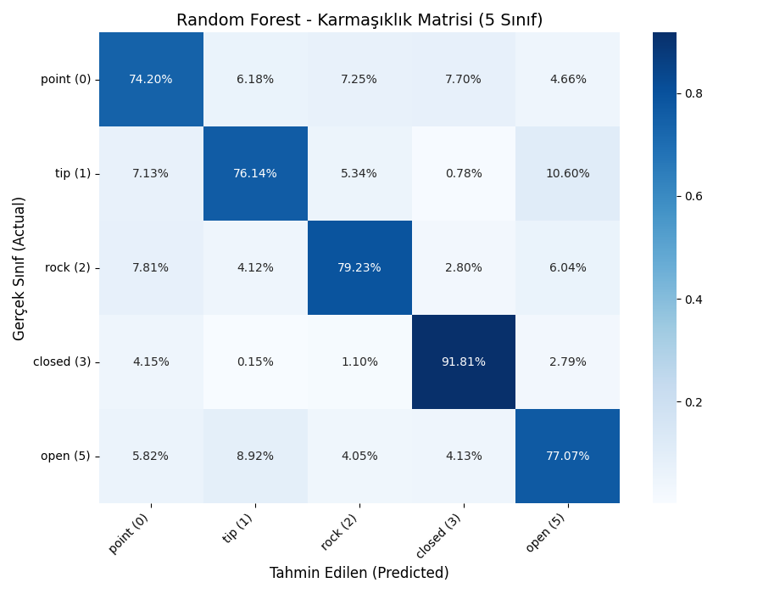
Şekil 4. Silindirik hariç (5 sınıf) — 'kapalı' doğruluğu %92'ye yükseliyor.

5. Karşılaştırmalı Analiz ve Yorum

5.1 Neden NinaPro >> Özel veri?
İki veri seti arasındaki ~%24'lük doğruluk farkının başlıca nedeni kanal sayısıdır. 8 kanal, farklı kas gruplarından bağımsız ölçümler alarak benzer kavramaları (silindirik vs. kapalı, çimdik vs. silindirik) ayırt etmeye yetecek uzamsal çözünürlük sağlar. 2 kanal ise bu ayrımı yapacak bilgiyi taşımaz. Denek sayısı (4'e karşı 2) ve veri kalitesi de katkıda bulunur, ancak kanal sayısı belirleyici etmendir.

5.2 Neden MEET en iyi model?
MEET'in Bire-Bir (OvO) yapısı, her hareket çifti için özelleşmiş bir ikili uzman eğitir. Böylece B1↔B7 veya C5↔C14 gibi zorlu çiftler, tüm sınıfları aynı anda ele alan tek bir modele kıyasla daha keskin sınırlarla ayrılır. Extra Trees'in yüksek varyans azaltımı da genellemeyi güçlendirir. Sonuç, tüm sınıflarda dengeli ve yüksek doğruluktur.

5.3 Neden CNN klasik modelleri geçemedi?
Derin öğrenme genellikle çok büyük ham veri kümelerinde parlar. Bu ölçekte (~20 bin pencere) ve iyi tasarlanmış el yapımı zaman-uzayı öznitelikleri varken, RMS/MAV/WL/SSC dörtlüsü kas aktivasyonunu zaten sıkı biçimde özetliyor. Dolayısıyla Random Forest ve MEET, CNN'in ham sinyalden çıkarmaya çalıştığı örüntüleri daha az veriyle ve daha kararlı biçimde yakalıyor. CNN yine de C5↔C14 karışmasında klasik modellerle benzer zorlukları yaşıyor.

6. İyileştirme Önerileri
- Özel veri kurulumunda kanal sayısını artırmak (ör. 4–8 kanal), silindirik–kapalı ayrımı için en yüksek getirili adımdır.
- Daha fazla denek toplamak genellemeyi ve denekler-arası performansı iyileştirir.
- Frekans-uzayı öznitelikleri (ör. güç spektral yoğunluğu, ortalama/median frekans) eklemek, benzer kavramaları ayırmaya yardımcı olabilir.
- Tek bir %80/20 bölmesi yerine k-kat çapraz doğrulama kullanmak, doğruluk tahminlerini daha güvenilir ve tez için savunulabilir kılar.
- SVM ve MEET için hiperparametre araması (C, gamma, ağaç sayısı) marjinal kazanç sağlayabilir.
- CNN için veri artırma (jitter, ölçekleme) ve daha derin/regülarize mimariler ham veriden öğrenmeyi güçlendirebilir.
- Nihai doğrulukları ve sınıf-bazlı raporları otomatik bir sonuç dosyasına (CSV/markdown) kaydetmek, tez yazımını hızlandırır.

7. Sonuç
Çalışma, klasik topluluk yöntemlerinin — özellikle MEET'in — iyi tasarlanmış zaman-uzayı öznitelikleriyle birlikte, 8 kanallı sEMG'de yüksek doğrulukla (>%94) el hareketi tanıyabildiğini göstermektedir. Özel veri setindeki daha düşük performans, model yetersizliğinden değil, 2 kanallı kurulumun benzer kavramaları ayırt etmedeki fiziksel sınırından kaynaklanmaktadır; bu, silindirik sınıfı çıkarıldığında doğruluğun belirgin biçimde artmasıyla doğrulanmıştır. En yüksek getirili sonraki adım, özel veri kurulumunda kanal sayısını artırmaktır.

